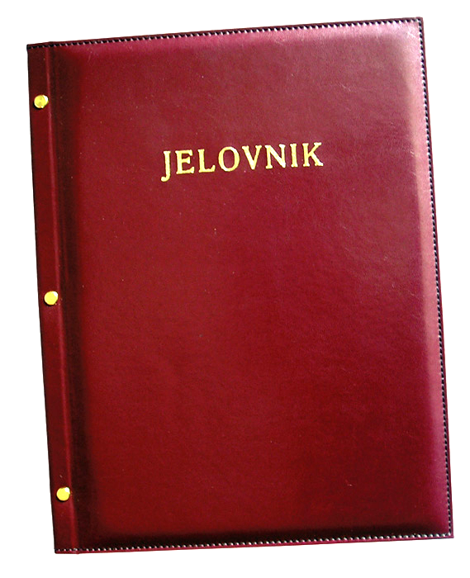
JELOVNIK JUTARNJA SMJENA –27.5.- 29.5.2024.

DAN | MLIJEČNI OBROK
PONEDJELJAK,27.5. | Pahuljice s mlijekom
UTORAK, 28.5. | Sendvič sa šunkom i sirom, mlijeko
SRIJEDA, 29.5. | Pizza sa šunkom i sirom
DOBAR TEK!

Ravnateljica:
Zrinka Šućur, prof.

